1. Tất cả cây thư mục của các ĐVSN tại các ô hiện thị đều thừa 02 đơn vị, bỏ
- Ban Quản lý dự án đầu tư xây dựng chuyên ngành KHCN
- Văn phòng Ủy ban Vũ trụ VN
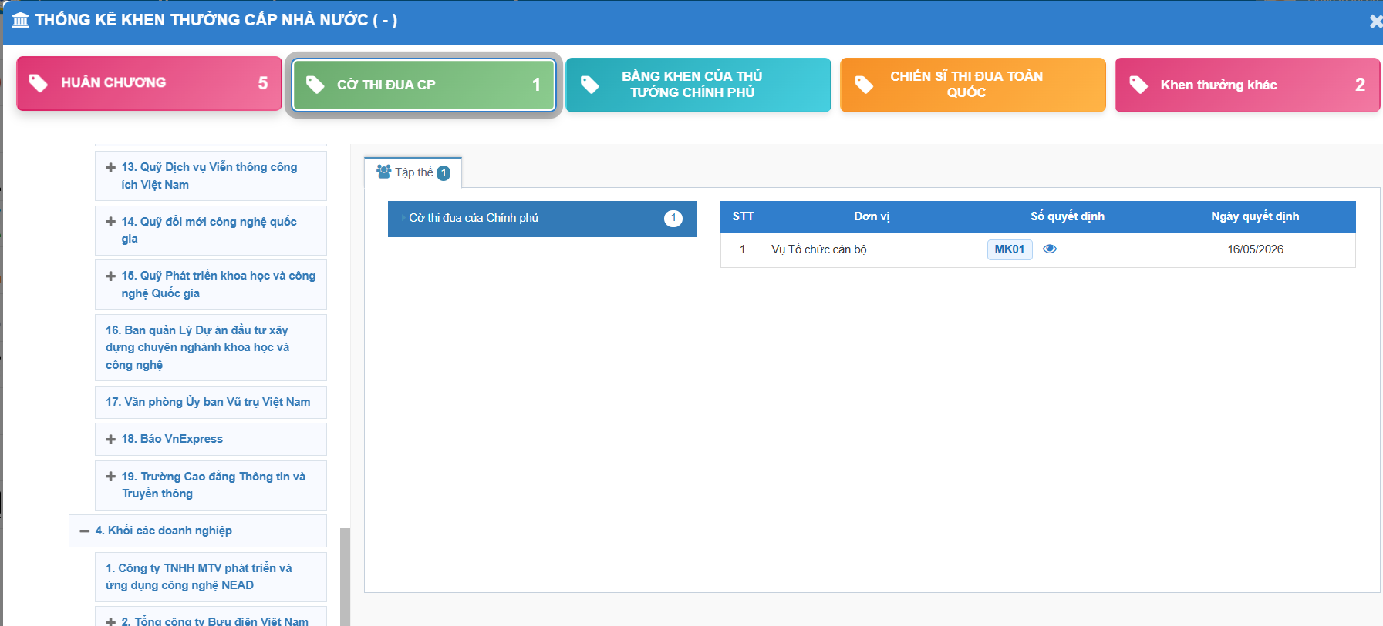
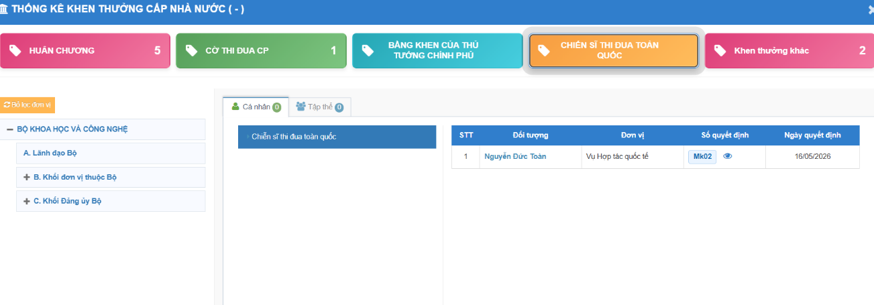
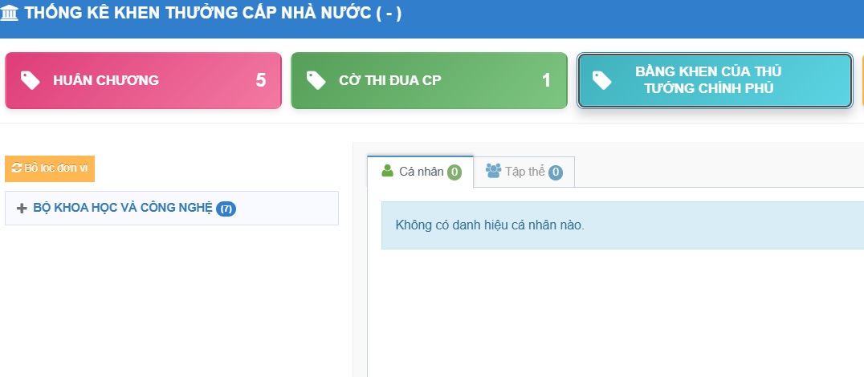
2. Sửa lại hiển thị ở phần BK của TTCP và CSTĐ toàn quốc (không có dữ liệu)
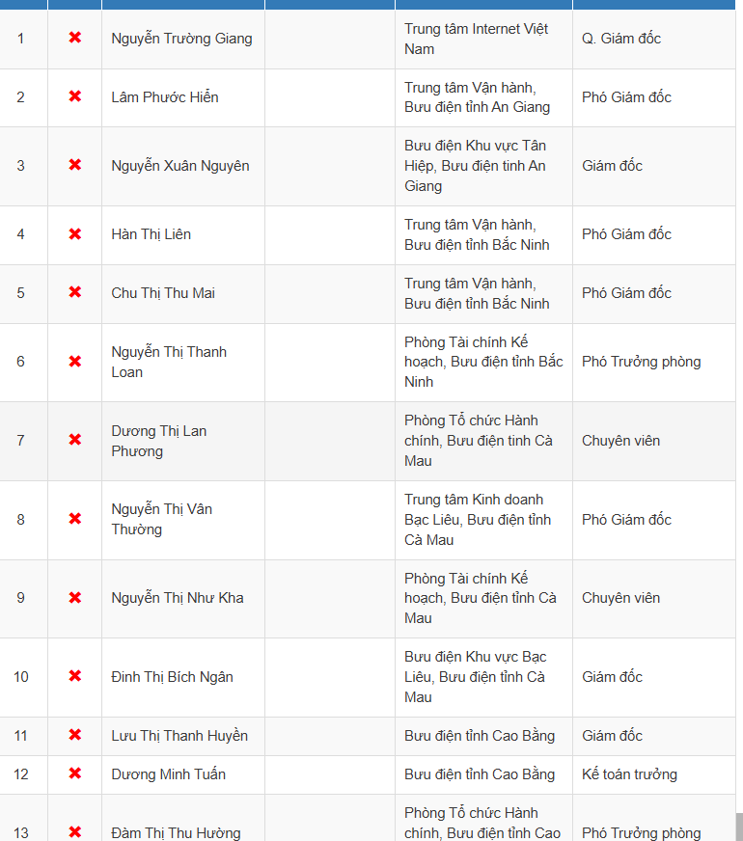
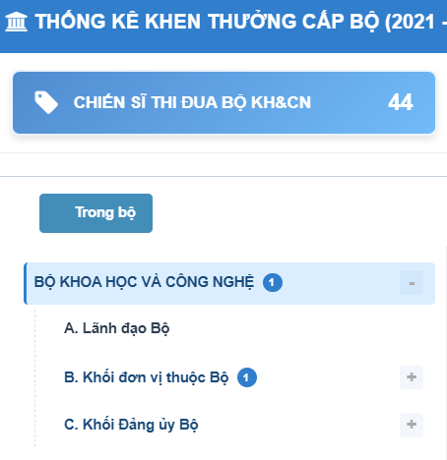
3. Phần Chiến sĩ thi đua Bộ KHCN dữ liệu không đúng, do Quyết định để các cá nhân ngoài bộ, Chiến sĩ thi đua Bộ chỉ có ở trong bộ. Sửa lại toàn Bộ những cá nhân ở Bưu điện đều là cá nhân trong bộ thuộc Tổng Công ty Bưu điện Việt Nam trực thuộc Bộ KHCN. Viết lại cây thư mục cho Tổng Công ty Bưu điện Việt Nam (đối chiếu với cây 2C của Tổng công ty Bưu điện Việt Nam)
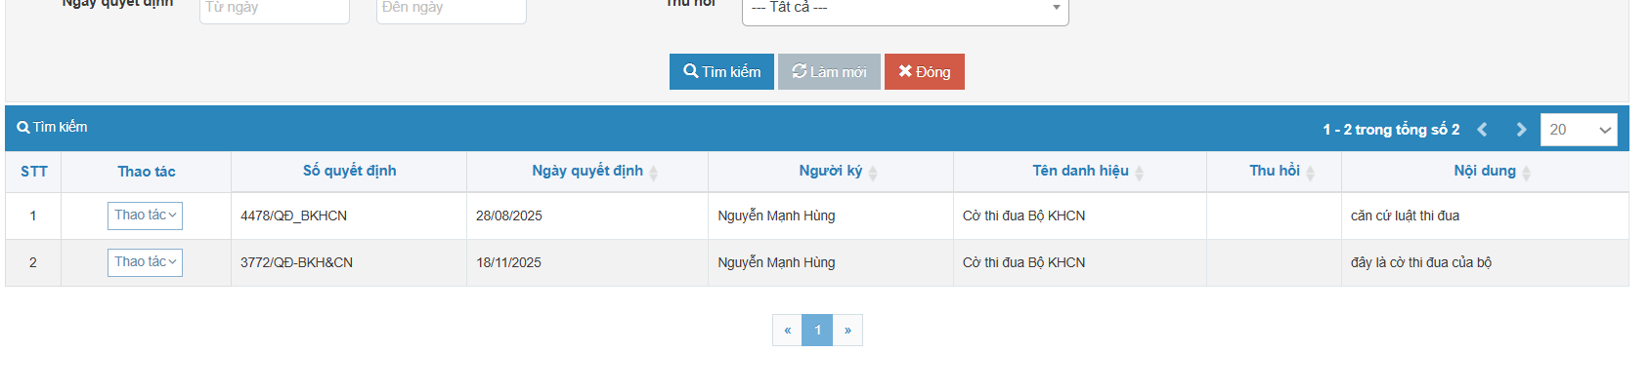
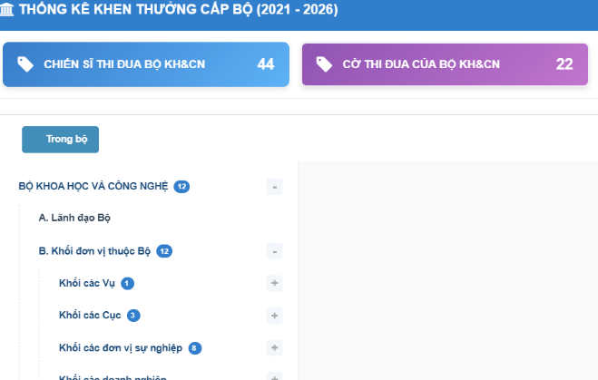
4. Phần Cờ thi đua Bộ xem lại khớp số liệu: Cờ chỉ có ở trong Bộ, 02 QĐ cờ đang để các đơn vị trong Tổng Công ty Bưu điện Việt Nam là đối tượng ngoài bộ, chỉnh lại theo 2C

5. Tại phần Bằng khen Bộ trưởng thêm số liệu bên cạnh mục trong bộ, ngoài bộ
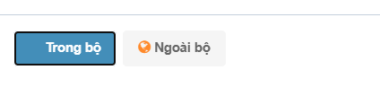
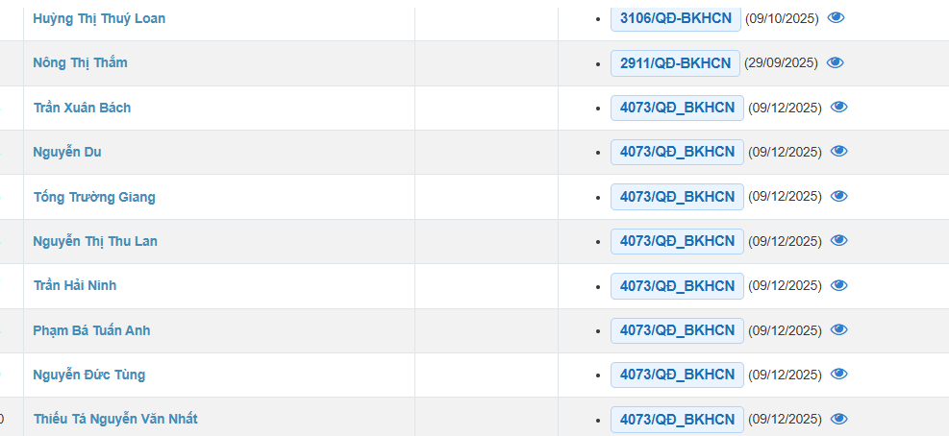
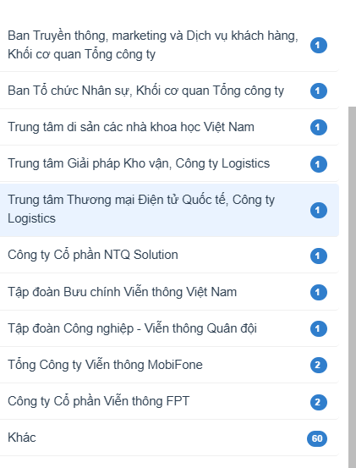
6. Trong phần Bằng khen BT có 1 số tập thể, cá nhân thuộc các Bưu điện địa phương, Công ty con của Tổng Công ty Bưu điện Việt Nam đang bị để là cá nhân ngoài bộ, sửa lại thành cá nhân, tập thể trong Bộ
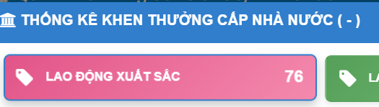
7. Sửa lại tiêu đề phần khen thưởng cấp cơ sở: THỐNG KÊ KHEN THƯỞNG CẤP CƠ SỞ

8. Lao động xuất sắc chỉ có tập thể, bỏ mục cá nhân
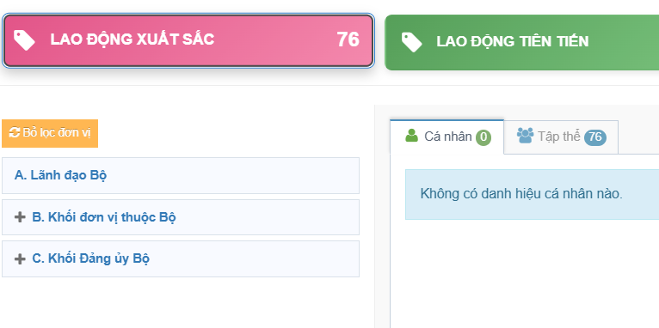
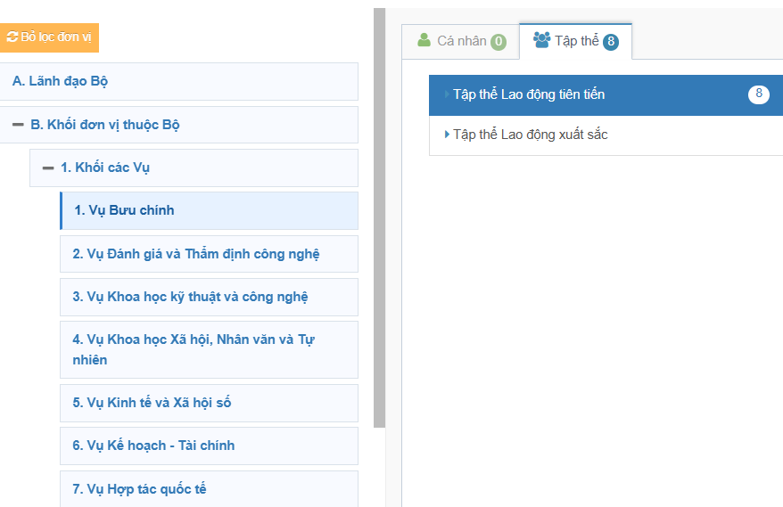
9. Bị mất số ở cây thư mục, tách phần tập thể lao động tiên tiến sang ô lao động tiên tiến

10. Ô Lao động tiên tiến phải có cả cá nhân và tập thể
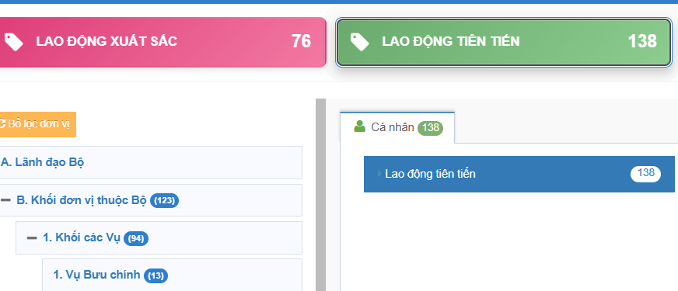
11. Ở phần Chiến sĩ thi đua cơ sở số liệu tổng là 30 nhưng đếm khen thưởng chỉ có 27
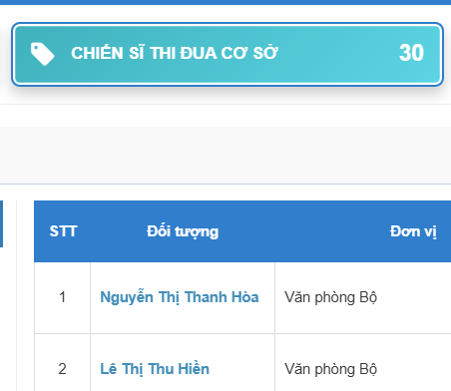

12. Cá nhân ngoài bộ thì Bưu điện ở các tỉnh thành phố phải thuộc TCT Bưu điện, Bộ KHCN nhưng đang phân loại là các Sở KHCN
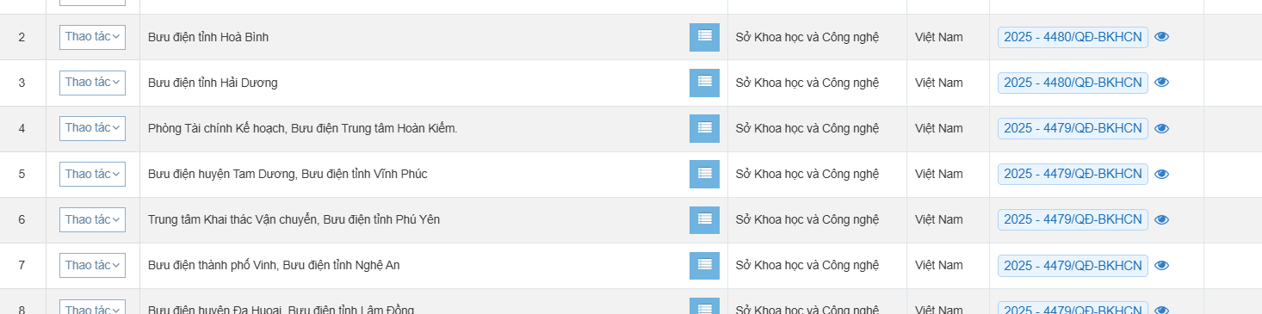
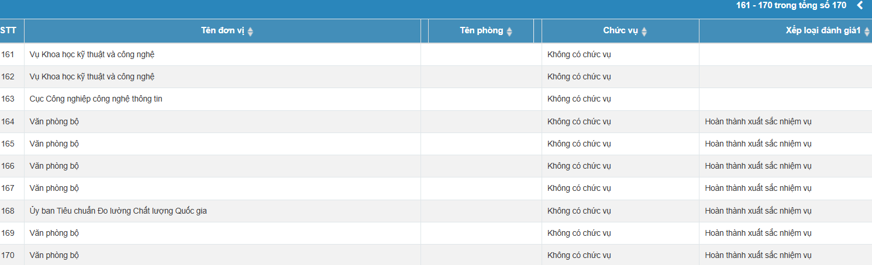
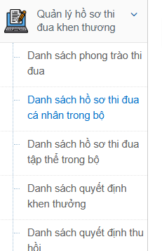
13. Mục Danh sách hồ sơ thi đua cá nhân trong bộ, danh sách hồ sơ thi đua tập thể trong bộ nếu bỏ đi có ảnh hưởng gì đến dữ liệu không? Vì em đang thấy ở 2 mục này dữ liệu đều không có giá trị thậm chí có dữ liệu xếp loại đánh giá không liên quan đến thi đua khen thưởng

14. Ở phần tổng hợp khen thưởng: phần chung chỉ có mỗi kỷ niệm chương, không có số liệu tổng hợp của tất cả các hình thức khen thưởng khác. Nên đổi thành kỷ niệm chương (cả phần trong bộ và ngoại bộ)
- Ở phần thống kê bên cạnh bảng có thể đổi thành số giống khen thưởng ở các đơn vị được không?
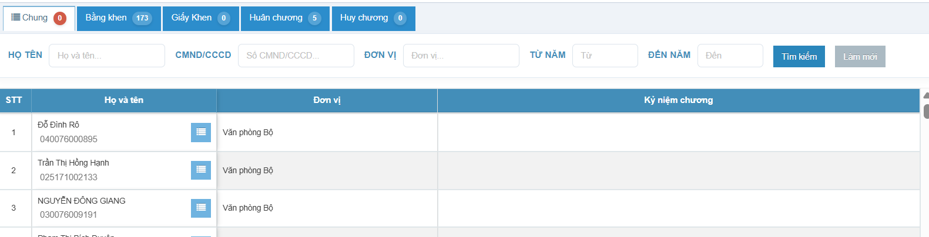
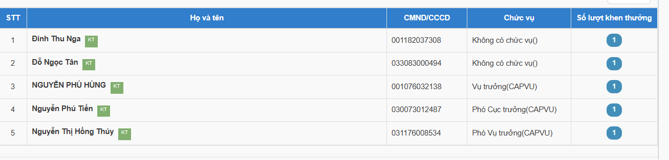
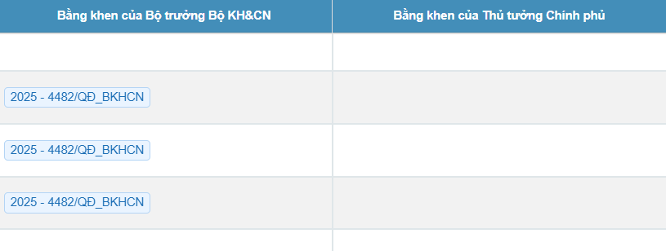
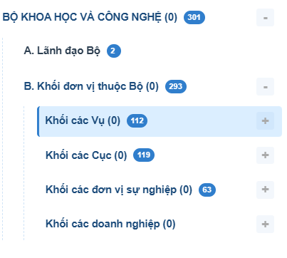
15. Tại dashboard khen thưởng các đơn vị bị thừa số liệu (0)
16. Chỉnh lại tên hệ thống ở giao diện
CƠ SỞ DỮ LIỆU THI ĐUA - KHEN THƯỞNG BỘ KHOA HỌC VÀ CÔNG NGHỆ
PHẦN MỀM QUẢN LÝ CƠ SỞ DỮ LIỆU THI ĐUA – KHEN THƯỞNG
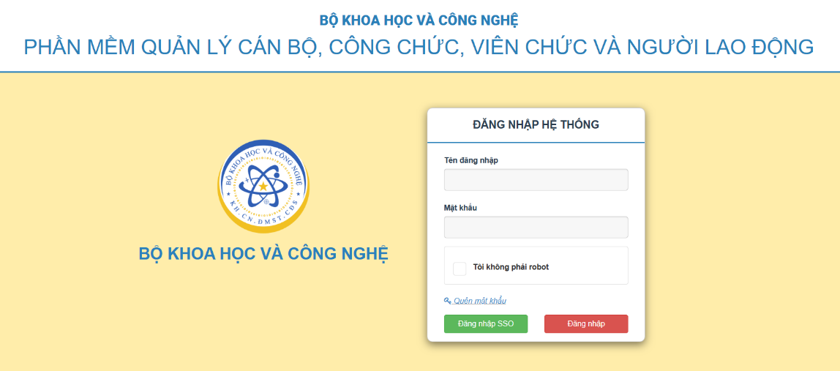

17. Một số lỗi khi nhập Quyết định
- Không nhập được Lãnh đạo Bộ
- Nếu lúc nhập Quyết định thủ công khi nhập cá nhân trong Bộ, có thể xem xét giúp em nếu bấm chọn vào đơn vị nào đó có thể hiện ra bảng để tích tên 1 lượt, bấm hoàn thành sẽ ra luôn 1 list tên cá nhân + chức vụ theo 2C chứ không phải nhập từng người được không ạ?
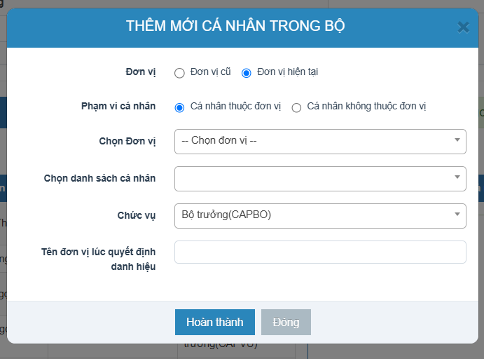
18. Bổ sung thêm tính năng quản lý sáng kiến bao gồm
- Sáng kiến, đề tài khoa học, đề án khoa học, công trình khoa học và công nghệ có phạm vi ảnh hưởng cấp cơ sở
- Sáng kiến, đề tài khoa học, đề án khoa học, công trình khoa học và công nghệ có phạm vi ảnh hưởng cấp Bộ
- Sáng kiến, đề tài khoa học, đề án khoa học, công trình khoa học và công nghệ có phạm vi ảnh hưởng cấp Toàn quốc
(Chỉ có cá nhân trong Bộ)
Hiện cây thư mục theo đơn vị
Dữ liệu sẽ theo người, hiển thị như sau
TT | Họ tên | Sáng kiến cấp cơ sở | Sáng kiến cấp Bộ | Sáng kiến cấp Toàn quốc
 |  | (số liệu)  Khi bấm vào sẽ ra bảng sáng kiến chi tiết | (số liệu) | (số liệu)
Bảng sáng kiến chi tiết
TT | Họ tên | Chức vụ | Tên sáng kiến/nhiệm vụ khoa học công nghệ và đổi mới sáng tạo | Phân loại | Vai trò | Kết quả đầu ra

Có 1 mục nhập quyết định sáng kiến riêng
File import riêng bao gồm các trường thông tin
Phân loại gồm có:
- Đề án, đề tài
- Văn bản QPPL
- Sáng kiến khác

